

GOVERNO DO DISTRITO FEDERAL
SECRETARIA DE ESTADO DE MEIO AMBIENTE
FUNDAÇÃO JARDIM ZOOLÓGICO DE BRASÍLIA OUVIDORIA DO ZOOLÓGICO DE BRASÍLIA

Relatório Mensal da Ouvidoria do Zoológico de Brasília

Mês de novembro de 2019

Índice

- O que fizemos:
- Registros importantes:
- Ranking dos elogios nas Ouvidorias Seccionais do DF
- Demandas respondidas no prazo pela Ouvidoria
- Prazo médio de respostas das demandas
- Índice de Resolutividade
- Formas de entradas de manifestações na Ouvidoria
- Relatório acumulado de todas as manifestações
- Manifestações na Ouvidoria por classificação
- Manifestações na Ouvidoria por assunto (geral)
- Elogios no mês e quadro dos 10 mais no Zoológico
- Sugestões havidas no mês
- Reclamações havidas no mês
- Quadro das sugestões e reclamações mais importantes e sugestão da Ouvidoria
- Premiação da Ouvidoria

Por: Paulo Mauricio Macedo Alegre Alarcon
1. O que fizemos na Ouvidoria:
Durante o mês de novembro de 2019 recebemos um total de 424 demandas que foram registradas no Sistema OUV-DF.
Este número representa um aumento de 328,28% das demandas em relação ao mesmo mês do ano passado.
Este número é mais um recorde para Fundação.

Acumulamos um total de 5.502 de registros até o dia 30/11/2019.

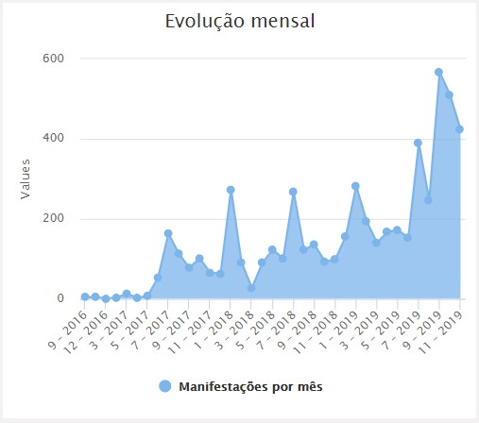
Fonte: https://www.ouv.df.gov.br/#/dashboard/rel_total_man

Valores por classificação acumulados desde setembro de 2016.

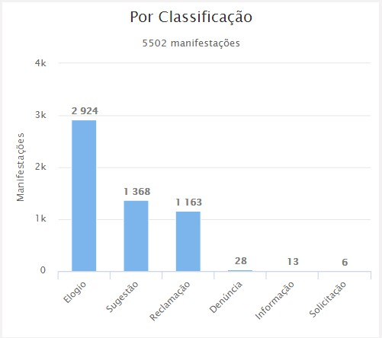
Fonte: https://www.ouv.df.gov.br/#/dashboard/rel_total_man

Tivemos 83 demandas descartadas por falta de informação mínima necessária para registro. As demais, que não tiveram o nº do CPF do visitante, registramos no CNPJ da Fundação. Com isso, pudemos registrar muitas manifestações nestas condições. Registramos também mais de 250 demandas que estavam aguardando para serem registradas no CNPJ do Zoo.

- Registros Importantes:
2.1. Quanto aos registros de manifestantes, independente de tipologia, para o OUVDF, no mês de novembro tivemos vários registros importantes como seguem:

No dia 01/11/2019 a manifestação de número 5.100, registrada sob o nº El 195.689 com o seguinte texto. “Eu amei o Zoológico...”

Em 20/11/2019 a manifestação de número 5.200, registrado sob o protocolo nº El 207.848/2019 com o seguinte texto:

“Incrível.”

No dia 23/11 a manifestação de número 5.300, com o protocolo nº 209.967/2019 como segue:

“Muito lindo, limpeza, organização e cordialidade.”

No dia 26/11 a manifestação de número 5.400, com o protocolo nº El 211.296/2019 com o seguinte texto:

“Diversidade de animais.”

Em 28/11 a manifestação nº 5.500, nº El 213.382/2019, outro elogio como segue:

“A primeira vez que eu vim adorei, muito boa a impressão. Conversei com a Mirney, ótima e atenciosa.”

2.2. Seguindo, a lista dos elogios;

Dia 22/11 o elogio de número 2.700 como segue:

“Amei o espaço, super lindo sou visitante de Belém/ PA. Parabéns.”

No dia 24/11 o elogio nº 2.800, como seguinte texto:

“A dúvida que nós perguntamos a Juliane, respondeu e explicou tudo também.”

Por fim, no dia 27/11 o elogio de número 2.900, com o texto:

“Vou voltar o máximo possível aqui, é muito legal...”

- Ranking dos elogios nas Ouvidorias Seccionais do DF
Conforme mostra o quadro abaixo, continuamos abaixo, continuamos em segundo lugar em elogios entre todos os Órgãos do Distrito Federal com o total de 2.604 elogios até o dia 30 de novembro, dia em que a Ouvidoria Geral nos enviou o relatório com a confirmação dos dados.

Ranking de elogios GDF

 | Órgão Centralizador | Total de Manifestações
SES | SES - SECRETARIA DE ESTADO DE SAÚDE DO DISTRITO  FEDERAL | 12.395
FJZB | FJZB - FUNDAÇÃO JARDIM ZOOLÓGICO DE  BRASILIA | 2.924
FHB | FHB - FUNDAÇÃO HEMOCENTRO DE BRASÍLIA | 1.303
SEE | SEE - SECRETARIA DE ESTADO DE EDUCAÇÃO DO  DISTRITO FEDERAL | 953
DFTRANS | DFTRANS - TRANSPORTE URBANO DO DISTRITO FEDERAL | 842
DETRAN | DETRAN - DEPARTAMENTO DE TRÂNSITO | 642
SEMOB | SEMOB - SECRETARIA DE ESTADO DE TRANSPORTE E MOBILIDADE DO DISTRITO FEDERAL | 490
SEDES | SEDES - SECRETARIA DE ESTADO DE DESENVOLVIMENTO  SOCIAL DO DISTRITO FEDERAL | 337
PMDF | PMDF - POLÍCIA MILITAR DO DISTRITO FEDERAL | 332
CQ 162 | CENTRAL 162 - CONTROLE DE QUALIDADE | 331
Relatório recebido em 02/12/2019

- Demandas respondidas no prazo pela Ouvidoria
Todas as demandas havidas na Fundação Jardim Zoológico de Brasília foram respondidas dentro do prazo legal, conforme quadro abaixo.

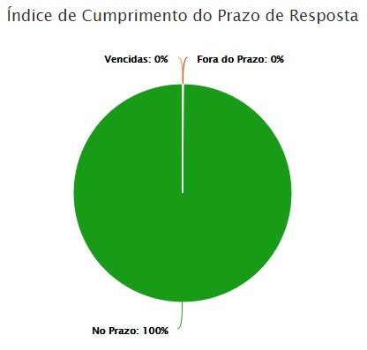
Fonte: https://www.ouv.df.gov.br/#/dashboard/rel_man_vencidas

- Prazo médio de respostas das demandas
Mantivemos o prazo médio de resposta de 1 dia. Este é o menor prazo que pode ser registrado, pois, são calculados em dias pelo sistema.

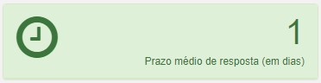
Fonte: https://www.ouv.df.gov.br/#/dashboard/rel_man_vencidas

Ressaltamos que o tempo médio de respostas das demandas entre as 88 Ouvidorias do GDF permaneceu com 13,8 dias conforme quadro abaixo.

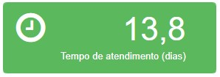
Fonte: https://www.ouv.df.gov.br/#/

Não temos manifestações vencidas, nem caixas bloqueadas por manifestações vencidas.

- Índice de Resolutividade
  - índice de resolutividade é medido pelos questionários respondidos pelos cidadãos pelos cidadãos que se utilizaram dos serviços da Ouvidoria da Fundação Jardim Zoológico de Brasília e que entenderam que suas demandas foram atendidas ou não.

Mantivemos o índice de 79% de resolutividade no mês de novembro/2019.

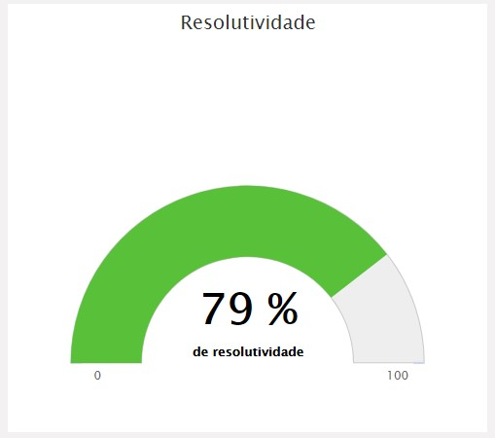
Fonte: https://www.ouv.df.gov.br/#/dashboard/rel_total_man

Vale lembrar que a Meta de Resolutividade determinada pela Controladoria Geral do Distrito Federal para o ano de 2019 é de 40%, conforme estabelecido no Programa de Desempenho do Sistema de Ouvidoria do Distrito Federal do Plano Estratégico do Distrito Federal 2019/2020, ou seja, ainda estamos a 97,5% acima da meta estabelecida, conforme quadro acima.

- Formas de entradas de manifestações na Ouvidoria

Formas de entrada significa a maneira em que a demanda foi registrada na Ouvidoria, no nosso caso, no mês de outubro, tivemos 421 demandas feitas pelo formulário “Registre sua Manifestação” que são colocadas junto às urnas de coleta em oito pontos no parque, e, 3 demandas registradas pelos próprios visitantes em algum computador diretamente no Sistema Ouv-DF.
Não tivemos atendimentos que resultassem em registro de manifestação na sala da Ouvidoria da Fundação. Veja o quadro abaixo.

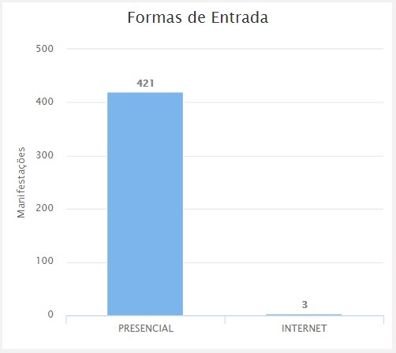
Fonte: https://www.ouv.df.gov.br/#/dashboard/rel_total_man

- Relatório acumulado de todas as manifestações até o mês
  - relatório abaixo mostra todas as demandas registradas pela Ouvidoria, independente da Forma de entrada, acumuladas desde setembro de 2016 até 30/11/2019, fazendo um total de 5.501 manifestações.
Existe uma divergência técnica entre o relatório enviado pela Ouvidoria Geral e o extraído do site OUV-DF.

2 . Relatório dos Assuntos X Classi ficação Acumulado Total
Orgão Centralizador: FJZB:FJZB - FUNDAÇÃO JARDIM ZOOLÓGICO DE BRASILIA
Email Subscrição: ouvidoria@zoo.df.gov.br

Assunto | Métrica | TOTAIS DE MANIFESTAÇÕES
Assunto | Classificação | SUGESTÃO | SOLICITAÇÃO | RECLAMAÇÃO | INFORM. | ELOGIO | DENÚNCIA | Total
VISITAÇÃO NO ZOOLÓGICO |  | 11 |  | 10 |  | 625 |  | 646
USO DOS BANHEIROS,FRALDÁRIOS DO ZOOLÓGICO |  | 110 |  | 101 |  | 423 |  | 634
ATENDIMENTO,SERVIÇO PRESTADO PELO ZOOLÓGICO |  | 148 | 1 | 61 | 2 | 393 |  | 605
SERVIÇO PRESTADO POR  ÓRGÃO/ENTIDADE DO GOVERNO DO DF |  | 68 |  | 43 |  | 415 |  | 526
QUANTIDADE DE ANIMAIS NO ZOOLÓGICO |  | 266 | 1 | 243 |  | 12 |  | 522
BORBOLETÁRIO DO ZOOLÓGICO |  | 21 |  | 16 |  | 400 |  | 437
MUSEU DO ZOOLÓGICO |  | 44 |  | 14 |  | 210 |  | 268
TRATAMENTO DADO A ANIMAIS DO ZOOLÓGICO |  | 50 |  | 114 |  | 78 |  | 242
PLACAS DE SINALIZAÇÃO DE IDENTIFICAÇÃO DE ANIMAIS |  | 141 |  | 91 |  | 6 |  | 238
MANUTENÇÃO,LIMPEZA GERAL NO ZOOLÓGICO |  | 52 |  | 73 | 1 | 54 |  | 180
RECINTO DOS ANIMAIS DO ZOOLÓGICO |  | 68 |  | 63 |  | 22 |  | 153
SERVIDOR,FUNCIONÁRIO DO ZOOLÓGICO |  | 3 |  | 7 |  | 136 | 1 | 147
BILHETERIA DO ZOOLÓGICO |  | 32 |  | 74 | 2 | 6 | 2 | 116
ACESSO AS ÁREAS DO ZOOLÓGICO |  | 38 |  | 15 | 1 | 48 |  | 102
FUNCIONAMENTO DA LANCHONETE DO ZOOLÓGICO |  | 30 |  | 55 |  | 14 |  | 99
DISTRIBUIÇÃO E PANFLETOS E MAPA DO ZOOLÓGICO |  | 65 |  | 4 |  |  |  | 69
PLACAS,MAPAS,IDENTIFICAÇÃO DOS ANIMAIS DO ZOOLÓGICO |  | 39 |  | 20 |  | 1 |  | 60
VALOR DO INGRESSO DO ZOOLÓGICO |  | 25 |  | 33 |  | 1 |  | 59
VISUALIZAÇÃO DOS ANIMAIS NOS RECINTOS |  | 17 | 1 | 25 |  |  |  | 43
ACESSIBILIDADE NO ZOOLÓGICO |  | 18 |  | 12 | 1 | 7 |  | 38
PRESERVAÇÃO DA FAUNA E FLORA DO DF |  | 21 |  | 4 |  | 5 |  | 30
HORÁRIO DE FUNCIONAMENTOS DE RECINTOS DO ZOOLÓGICO |  | 17 |  | 12 | 1 |  |  | 30
LIMPEZA NOS RECINTOS DOS ANIMAIS DO ZOOLÓGICO |  |  |  | 26 |  | 3 |  | 29
PLACAS,MAPAS,IDENTIFICAÇÃO DOS ZOOLÓGICO |  | 19 |  | 6 |  |  |  | 25
BEBEDOUROS NO ZOOLÓGICO |  | 18 |  |  |  | 4 |  | 22
SERVIDOR PÚBLICO |  |  |  | 1 |  | 5 | 13 | 19
CRIAÇÃO DE BICICLETÁRIOS |  | 15 |  |  |  |  |  | 15

CENTRO MULTIFUNCIONAL DE ACESSIBILIDADE (CEMFA) | 2 |  |  |  | 13 |  | 15
TRENZINHO DO ZOOLÓGICO | 10 |  | 2 |  |  |  | 12
SERVIÇO PRESTADO POR ÓRGÃO,ENTIDADE PÚBLICA |  |  | 1 |  | 8 |  | 9
PROBLEMAS COM ANIMAIS SINANTRÓPICOS |  |  | 9 |  |  |  | 9
HORÁRIO E DIA DE FUNCIONAMENTO DO ZOOLÓGICO | 5 |  | 2 | 1 |  |  | 8
PROFESSOR DE CONTRATO TEMPORÁRIO |  |  |  |  | 6 |  | 6
MARCAÇÃO DE VISITA MONITORADA NO ZOOLÓGICO |  | 1 | 2 |  | 3 |  | 6
CONSERVAÇÃO DAS RUAS,VIAS DO ZOOLÓGICO |  |  | 2 |  | 4 |  | 6
ATENDIMENTO PRESENCIAL |  |  | 1 |  | 4 |  | 5
BIBLIOTECA DO ZOOLÓGICO | 1 |  | 1 |  | 3 |  | 5
SERVIDOR TERCEIRIZADO DO SERVIÇO PÚBLICO DO DF |  |  | 1 |  | 1 | 2 | 4
ASSISTÊNCIA A PESSOA COM DEFICIÊNCIA - PCD | 1 |  | 2 |  |  |  | 3
ATENDIMENTO NA REDE DE OUVIDORIAS DO DF |  |  |  |  | 3 |  | 3
ATENDIMENTO AO CIDADÃO EM ÓRGÃO,ENTIDADE PÚBLICA DO DF |  |  |  |  | 3 |  | 3
ANIMAIS SILVESTRES MACHUCADOS |  |  | 3 |  |  |  | 3
VOLUNTÁRIOS DO ZOOLÓGICO |  |  |  |  | 3 |  | 3
TRÂNSITO DE VEÍCULOS NO ZOOLÓGICO | 2 |  |  | 1 |  |  | 3
TRABALHO | 1 |  | 1 |  |  |  | 2
MANUTENÇÃO PREDIAL EM ÓRGÃO,ENTIDADE PÚBLICA | 2 |  |  |  |  |  | 2
MAUS TRATOS DE ANIMAIS |  |  |  |  |  | 2 | 2
ANIMAIS EM AMBIENTES INADEQUADOS |  |  | 1 | 1 |  |  | 2
MARCAÇÃO DE VISITAS EM GRUPOS NO ZOOLÓGICO | 1 | 1 |  |  |  |  | 2
SITE GOVERNAMENTAL |  |  | 2 |  |  |  | 2
ABUSO DE AUTORIDADE COMETIDO POR SERVIDOR PÚBLICO |  |  |  |  |  | 2 | 2
FURTOS EM ORGÃOS,ENTIDADES PÚBLICAS |  |  | 2 |  |  |  | 2
QUANTIDADE DE SERVIDORES NO ÓRGÃO,ENTIDADE PÚBLICA |  |  | 1 |  |  |  | 1
FISCALIZAÇÃO EM MANUTENÇÃO E CONSERVAÇÃO DO IMÓVEL | 1 |  |  |  |  |  | 1
CAIXA ELETRÔNICO |  |  | 1 |  |  |  | 1
CONDUTA NO ATENDIMENTO PRESTADO |  |  |  |  | 1 |  | 1
PROBLEMA NÃO-ESPECIFICADO COM ANIMAIS |  | 1 |  |  |  |  | 1
VALOR COBRADO EM SERVIÇO,TAXA DE ÓRGÃO,ENTIDADE PÚBLICA |  |  |  |  | 1 |  | 1
APOIO A ATIVIDADES CULTURAIS | 1 |  |  |  |  |  | 1
ASSÉDIO MORAL |  |  |  |  |  | 1 | 1
DENÚNCIA CRIME DE CALÚNIA |  |  |  |  |  | 1 | 1
IMPLANTAÇÃO E MANUTENÇÃO DE  PROGRAMAS E PROJETOS AMBIENTAIS | 1 |  |  |  |  |  | 1
SERVIÇOS PRESTADOS POR EMPRESAS CONVENIADAS AO GDF |  |  |  |  | 1 |  | 1
FISCALIZAÇÃO TRIBUTÁRIA |  |  |  |  |  | 1 | 1
ATENDIMENTO EM UNIDADE DE SAÚDE PÚBLICA |  |  | 1 |  |  |  | 1
EMPRESA PRESTADORA,TERCEIRIZADA NA SAÚDE PÚBLICA |  |  | 1 |  |  |  | 1
SEGURANÇA , VIGILÂNCIA EM ÓRGÃO,ENTIDADE PÚBLICA | 1 |  |  |  |  |  | 1
TELEATENDIMENTO |  |  | 1 |  |  |  | 1
REPARAÇÃO DE CONTÊINER DANIFICADO |  |  | 1 |  |  |  | 1
DOAÇÃO DE ANIMAIS PARA O ZOOLÓGICO | 1 |  |  |  |  |  | 1
HORÁRIO DE FUNCIONAMENTO DOS  SETORES ADMINISTRATIVOS DO  ZOOLÓGICO |  |  |  | 1 |  |  | 1
MARCAÇÃO DE PASSEIO NOTURNO NO ZOOLÓGICO |  |  |  | 1 |  |  | 1
TRABALHO VOLUNTÁRIO EM  ÓRGÃO,ENTIDADE PÚBLICA DO DF |  |  |  |  | 1 |  | 1
NEPOTISMO |  |  |  |  |  | 1 | 1
DESCUMPRIMENTO DE CARGA HORÁRIA DE SERVIDOR |  |  | 1 |  |  |  | 1
CRIME PRATICADO POR SERVIDOR PÚBLICO NO EXERCÍCIO DA FUNÇÃO |  |  |  |  |  | 1 | 1
RECURSOS HÍDRICOS | 1 |  |  |  |  |  | 1
COLABORADORES E VOLUNTÁRIOS |  |  |  |  | 1 |  | 1
CONDUTA IRREGULAR DE SERVIDOR PÚBLICO |  |  |  |  |  | 1 | 1
INTERNET,WHIFI DO ZOOLÓGICO | 1 |  |  |  |  |  | 1
Total | 1.368 | 6 | 1.162 | 13 | 2.924 | 28 | 5.501
Relatório recebido em 02/11/2019.

- Manifestações na Ouvidoria por classificação

As manifestações são classificadas por Elogios, Sugestões, Reclamações, Denúncias, Solicitação de Serviços do Órgão, ou Solicitação de Acesso à Informação.

Tivemos no mês de novembro, as demandas como são possíveis de ver no quadro abaixo.

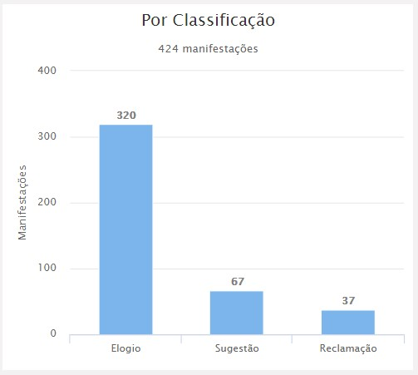
Fonte: https://www.ouv.df.gov.br/#/dashboard/rel_total_man

- Manifestações na Ouvidoria por assunto (geral)

Abaixo o Quadro Geral de Manifestações por Assunto que mostra os números das manifestações durante o mês de novembro, por assuntos e por classificação.

QUADRO GERAL DE MANIFESTAÇÃO POR ASSUNTO NOVEMBRO/2019
ASSUNTOS | Elogio | Sugestão | Solicit. | Inform. | Reclam. | Denún. | SOMA
Visitação no Zoológico | 111 | 1 |  |  |  |  | 112
Borboletário do Zoológico | 80 |  |  |  | 2 |  | 82
Uso dos banheiros/fraldários do Zoológico | 41 | 3 |  |  | 1 |  | 45
Museu do Zoológico | 39 | 2 |  |  |  |  | 41
Servidor/Funcionário do Zoológico | 20 |  |  |  |  |  | 20
Atendimento/Serviço prestado pelo zoológico | 18 | 9 |  |  | 3 |  | 30
Tratamento dado a animais do Zoológico | 4 | 6 |  |  | 4 |  | 14
Manutenção/Limpeza geral no Zoológico | 3 | 1 |  |  | 2 |  | 6
Quantidade de animais no Zoológico | 3 | 30 |  |  | 16 |  | 49
Recintos dos animais do Zoológico |  | 2 |  |  | 2 |  | 4
Bilheteria do Zoológico |  |  |  |  | 1 |  | 1
Funcionamento da lanchonete do Zoológico |  | 1 |  |  | 2 |  | 3
Bebedouros no Zoológico | 1 | 3 |  |  |  |  | 4
Placas sinalização/identif. animais |  | 2 |  |  |  |  | 2
Valor do Ingresso do Zoológico |  | 1 |  |  | 2 |  | 3
Placas/Mapas/Identificação dos animais do zoológico |  | 1 |  |  | 1 |  | 3
Visualização dos animais nos recintos do zoológico |  | 2 |  |  |  |  | 2
Acessibilidade no Zoológico |  | 1 |  |  | 1 |  | 2
Distribuição de Panfletos /Mapas no Zoológico |  | 1 |  |  |  |  | 1
TOTAIS | 320 | 67 | 0 | 0 | 37 | 0 | 424
Fonte: https://www.ouv.df.gov.br/#/dashboard/rel_assuntos

- Elogios no mês e quadro dos 10 mais no Zoológico Abaixo o quadro de elogios do mês em ordem de quantidade recebidas por assunto no Zoológico.

 | Elogios em novembro/2019
Posição | ASSUNTOS | total do mês
1º | Visitação no Zoológico | 111
2º | Borboletário do Zoológico | 80
3º | Uso dos banheiros/fraldários do Zoológico | 41
4º | Museu do Zoológico | 39
5º | Servidor/Funcionário do Zoológico | 20
6º | Atendimento, Serviço prestado pelo  Zoológico | 18
7º | Tratamento dado a animais do Zoológico | 4
8º | Manutenção, limpeza geral do Zoológico | 3
9º | Quantidade de animais no Zoológico | 3
10º | Bebedouros no Zoológico | 1
 | TOTAIS | 368
Fonte: https://www.ouv.df.gov.br/#/dashboard/rel_assuntos

- Sugestões havidas no mês

Abaixo o quadro de sugestões dos visitantes no mês com os totais e percentual de importância em relação ao total das manifestações com a mesma classificação.

 | Sugestões em novembro/2019
Posição | ASSUNTOS | total do mês | % de importância
1º | Quantidade de animais no Zoológico | 30 | 44,78
2º | Atendimento, serviço prestado pelo Zoológico | 9 | 13,43
3º | Tratamento dado a animais do Zoológico | 6 | 8,96
4º | Uso dos banheiros/fraldários do Zoológico | 3 | 4,48
4º | Bebedouros no Zoológico | 3 | 4,48
5º | Museu do Zoológico | 2 | 2,99
5º | Recintos dos animais do Zoológico | 2 | 2,99
5º | Placas/mapas/identificação dos animais | 2 | 2,99
5º | Placas de identificação dos animais | 2 | 2,99
5º | Visualização dos animais do Zoológico | 2 | 2,99
6º | Visitação no Zoológico | 1 | 1,49
6º | Manutenção, limpeza geral do Zoológico | 1 | 1,49
6º | Funcionamento da lanchonete do Zoológico | 1 | 1,49
6º | Valor do ingresso no Zoológico | 1 | 1,49
6º | Acessibilidade no Zoológico | 1 | 1,49
6º | Distribuição de panfletos/mapas no Zoológico | 1 | 1,49
 | TOTAIS | 67 | 100
Fonte: https://www.ouv.df.gov.br/#/dashboard/rel_total_man

- Reclamações havidas no mês

Abaixo o quadro de reclamações dos visitantes no mês com os totais e percentual de importância em relação ao total das manifestações com a mesma classificação.

 | Reclamações em novembro/2019
Posição | ASSUNTOS | total do mês | % de importância
1º | Quantidade de animais no Zoológico | 16 | 43,24
2º | Tratamento dado a animais do Zoológico | 4 | 10,81
3º | Atendimento/Serviço prestado pelo zoológico | 3 | 8,11
4º | Manutenção, Limpeza Geral do Zoológico | 2 | 5,41
4º | Recinto dos animais do Zoológico | 2 | 5,41
4º | Funcionamento da lanchonete do Zoológico | 2 | 5,41
4º | Valor do Ingresso no Zoológico | 2 | 5,41
4º | Borboletário do Zoológico | 2 | 5,41
5º | Visualização dos animais nos recintos do zoológico | 1 | 2,7
5º | Acessibilidade no Zoológico | 1 | 2,7
5º | Bilheteria do Zoológico | 1 | 2,7
5º | Uso dos Banheiros/Fraldários do Zoológico | 1 | 2,7
TOTAIS |  | 37 | 100
Fonte: https://www.ouv.df.gov.br/#/dashboard/rel_total_man

- Quadro das sugestões e reclamações mais importantes e sugestão da Ouvidoria

Obedecendo a Lei Federal nº 13.460/2017, Capítulo IV – Das Ouvidorias, Artigos
13 e 14, seguem abaixo os quadros com as maiores incidências das demandas (sugestões e reclamações) havidas no mês de novembro/2019 e sugestões de melhorias sob o ponto de vista da Ouvidoria da Fundação.

Seguindo, os assuntos mais demandados, a relação entre eles e, as sugestões da Ouvidoria.
a. 1º lugar: Quantidade de animais no Zoológico.

. Relacionados os recintos dos animais onde o visitante passa e não vê o animal, pelo bloqueio de vegetação ou por serem animais de hábitos noturnos estando escondidos ou dormindo, da falta de animais, de borboletas e falta do leão.

Sugestão da Ouvidoria:
Para as manifestações sobre quantidade de animais, temos três situações.

. A primeira é sobre a vegetação que deveria ser dado um tratamento, sem comprometer o conforto dos animais, que dessem um “toque de paisagismo” demonstrando aos olhos do público que os recintos estão sendo cuidados. Os visitantes estão tendo uma falsa impressão de recintos vazios e abandonados por conta da vegetação que está sendo deixada sem podas.

. A segunda, são por falta do leão, acreditamos que deveríamos intensificar as informações sobre ter ou não leão no zoo, com placas, informativos e redes sociais.

. A terceira é a quantidade de borboletas (e espécies) no Borboletário. Já estamos justificando há muito tempo que estamos aguardando autorização do IBAMA para aumentar a quantidade de espécies, mas não temos resposta. A sugestão é que busquemos esta autorização para aumentarmos as espécies e quantidades de borboletas e assim reduzirmos estas demandas.
Já havíamos sugerido para ASCOM que colocassem plaquetas informando “Neste recinto tem XX indivíduos”, e que fossem de fácil substituição. Assim o visitante saberia que mesmo não vendo, ali tem animais.

- 2º Lugar: Atendimento, Serviço prestado pelo Zoológico.
As demandas deste título estão relacionadas a assuntos diversos, não sendo possível sugerir um assunto específico.

Sugestão da Ouvidoria:
Desconsiderá-los, pois estes assuntos individualmente não representam preocupação específica.

- 3º lugar: Tratamento dado a animais no Zoológico.
Geralmente ligado a solidão, eles querem que os animais fiquem em pares, porte corporal por aparentarem magros, sem água e, muito mato em seus recintos.

Sugestão da Ouvidoria:
Acreditamos que os animais estão muito bem tratados, mas não estamos conseguindo mostrar isto ao público. A maneira poderia ser intensificando na Educação Ambiental, nas redes sociais, na mídia e em placas pelo parque.

15. Premiação na Ouvidoria.
A Ouvidoria-Geral do Distrito Federal (OGDF), unidade da Controladoria-Geral do DF, apresentou na quinta-feira (28/11), o balanço do Sistema de Gestão de Ouvidorias do DF (SIGO/DF), Reunião onde todas as Ouvidorias foram convocadas, onde foram apresentados os números referentes ao período de 01 de janeiro deste ano até 31 de outubro.
Houve também a premiação do Melhor Desempenho onde foram selecionadas as três ouvidorias de cada categoria que tiveram melhor índice de resolutividade, mais satisfação, mais recomendação, mais cumprimento de prazos avaliados pelo cidadão e registrados no OUVDF.

Na Categoria 3, (relacionada ao número de demandas recebidas por cada Órgão) recebemos o troféu de melhor desempenho de 2019, conferido pela Ouvidoria Geral do Distrito Federal. Este é o 2º ano seguido que conquistamos este mérito.

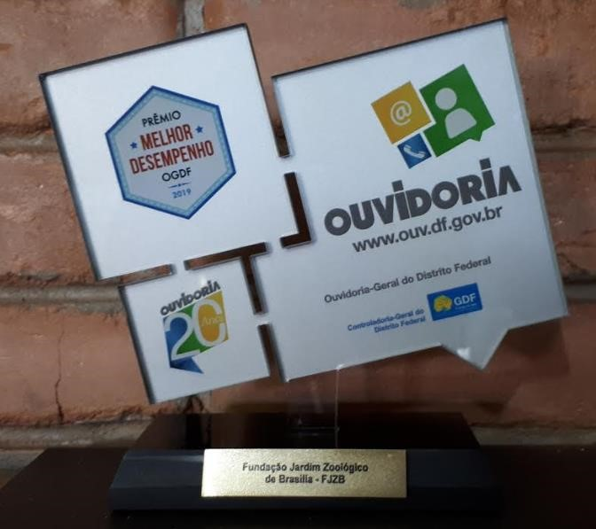
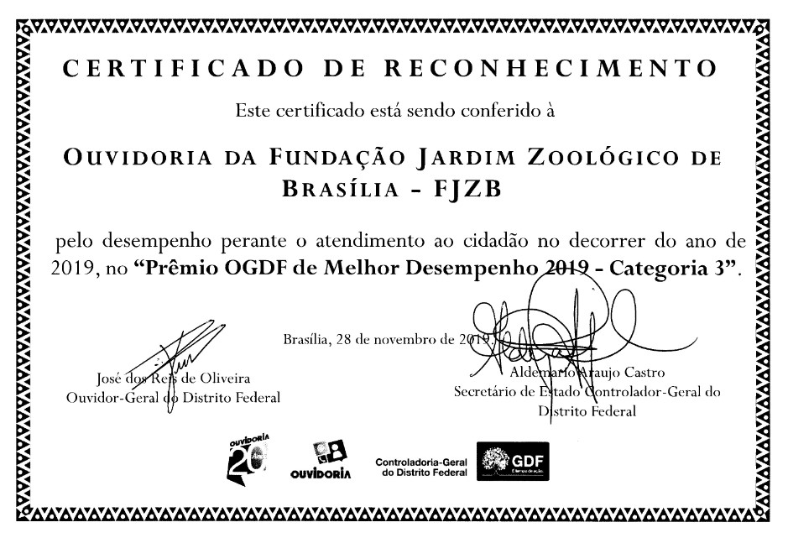

Brasília – DF, 03 de novembro de 2019

Paulo Mauricio Macedo Alegre Alarcon
Chefe da Ouvidoria
Fundação Jardim Zoológico de Brasília

